**Ejercicio Base: Dulcería.**

En su labor como programador de software ha sido elegido para el desarrollo de una aplicación para un administrador de una dulcería, que desea para calcular el total de ventas de todos los productos de una dulcería en un periodo determinado. Esta Dulcería evalúa los productos de forma permanente y calcula las ventas totales de los productos. Como información básica de cada producto se debe registrar cantidad de productos para registrar, el código de producto, su nombre, precio de producto, cantidad del producto y unidades vendidas.

Aclaraciones:

• Se supondrá que la aplicación solo se requiere para calcular el total de ventas de todos los productos de un único periodo especifico.

• Para efectos de mantener la simplicidad del ejemplo no se contemplan manejar persistencia en el almacenamiento de los datos.

• No se realiza validación, ni se verifica calidad en los datos ingresados.

**HU_01 Creación Proyecto Productos**

**Descripción**

Yo **como** Administrador de una dulcería

**Quiero** poder capturar las ventas totales de cada producto registrado en el programa.

**Para** obtener el total de ventas de todos los productos.

**Escenarios**

**Escenario1:** Ingresar información de los productos de una

Dulcería.

*Given* que soy un Administrador de una dulcería

Y que ingreso correctamente la cantidad de productos para registrar.

Y que ingreso correctamente el código del producto

Y que ingreso correctamente el nombre del producto

Y que ingreso correctamente el precio del producto

Y que ingreso correctamente la cantidad del producto

Y que ingreso correctamente las unidades vendidas del producto

*When* Seleccione la opción Total de Ventas de todos los productos

*Then* debo guardar la información del producto como el código del Producto

Y la cantidad para registrar productos

Y el nombre del Producto

Y el precio del Producto

Y la cantidad del Producto

Y las unidades vendidas del Producto

Y obtener el total de ventas de cada producto

Y obtener el total de ventas de todos los productos

Aproximación Caso de Uso

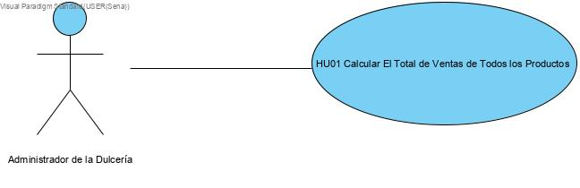

**Descripción del Caso de Uso**

Nombre: Calcular el Total de Ventas de Todos los productos.

Actores: Administrador de la Dulcería.

Propósito: Guardar el código, nombre, cantidad para registrar productos, unidades vendidas, calcular el total de ventas de cada producto y calcular el total de ventas de todos los productos.

*Curso Normal de Eventos*

1. El Administrador ingresa la cantidad de productos para registrar.
2. El Administrador ingresa código, nombre, cantidad, precio y unidades vendidas.
3. Se calcula el Total de ventas de cada Producto a partir de:

Precio * Unidades Vendidas = Total Ventas por Producto

1. Se mostrará el Total de Ventas por Producto.
2. Se calcula el Total de ventas de todos los productos a partir de:

TotalVentasporProducto1 + TotalVentasporproducto2 + TotalVentasporproducton = TotalVentasdetodoslosproductos.

1. Se mostrará el Total de Ventas de todos los Productos.

Aproximación Diagrama de Flujo

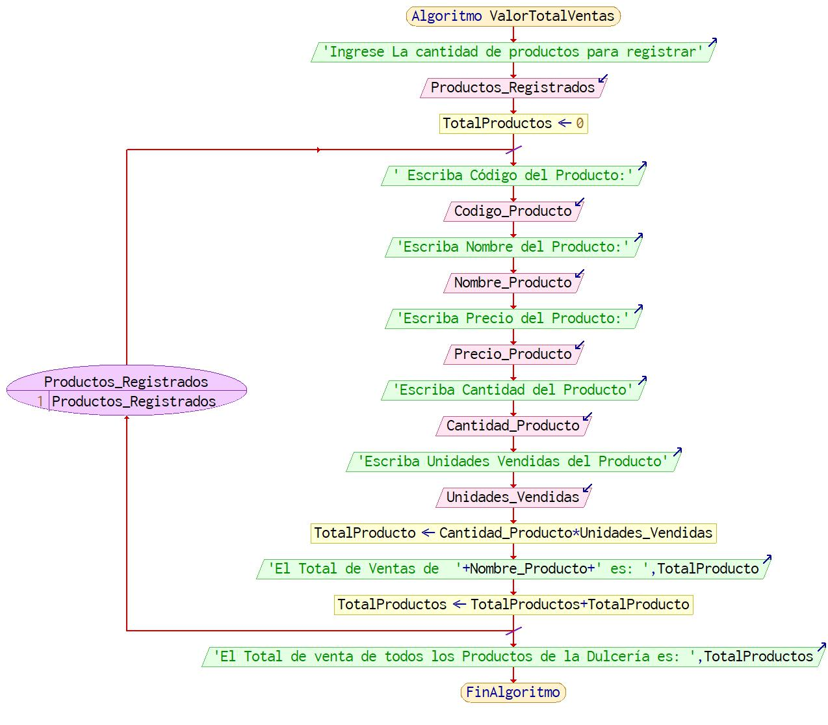

Aproximación Pseudocódigo

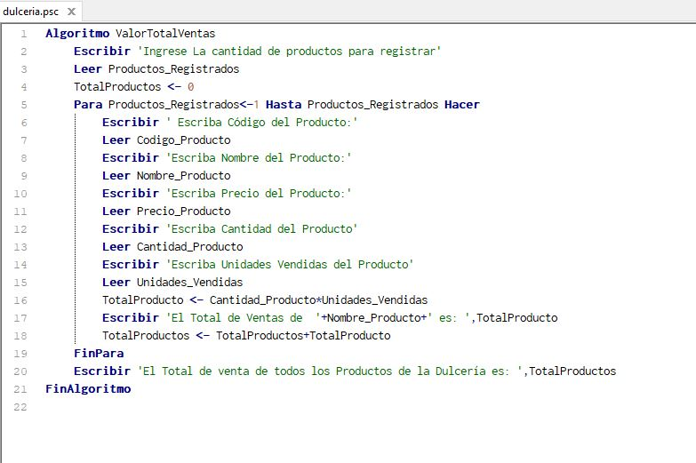

*Aproximación al Desarrollo*

